- 下载地址：www.dingjinjinfu.com 赢管家

- 登陆界面：
输入正确用户名后密码连续输入错误5次立即自动冻结该账户，冻结后请联系公司客服解冻。

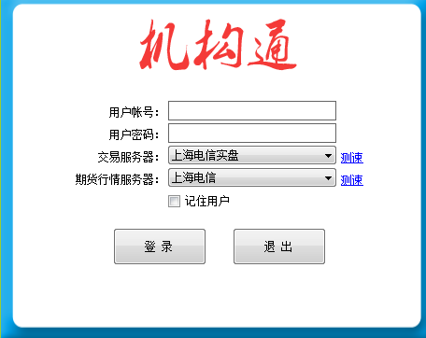

- 修改密码：

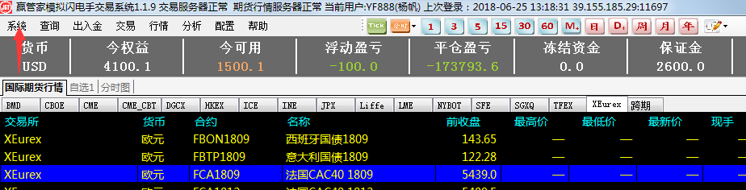
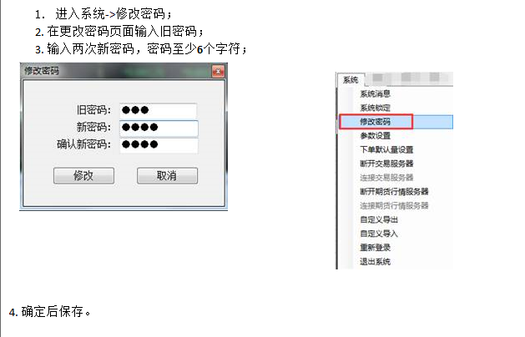

三、选择合约:

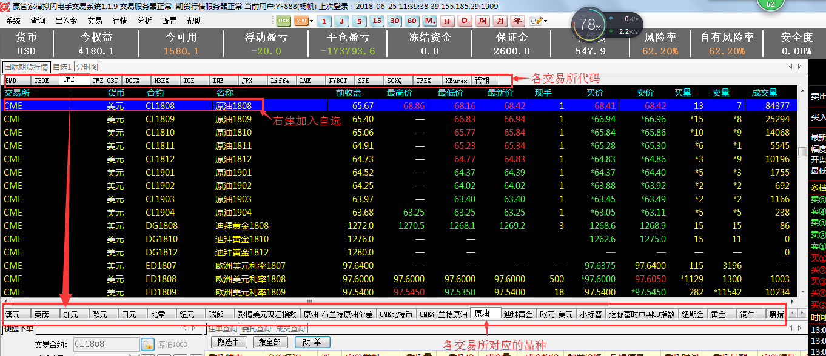

- 便捷下单：
便捷下单：可锁定合约，针对该合约固定下单；委托数量可直接快速选择，以更便捷的方式下单。
交易合约：双击合约填入，点击锁键可锁定该合约下单。
委托数量：可手动输入，也可选择已有的固定数量
委托价格：可选择对盘价、挂盘价、最新价、市价。
对盘价：下单时以反方向的价格委托下单，易于成交；
挂盘价：下单时以买一价下买单，以卖一价下卖单；
最新价：当前行情的最新价格；
市价： 以市场上最优的价格成交。
超价： 勾选后可输入价格或上下按键调整价格，超价下单；
止损止盈：上下按键可调整价格，针对该单设置止盈或止损点数；
追价止损：勾选后止损价格跟随最新价自动调整价格，最新价超过实时更新的止损触发价则触发止损，这样可以帮助您不断减低风险之余也不会错失更高利润。
双击选中持仓，选择止盈损类型：追价止损，输入止损触发价，设置成功后该止盈止损单状态应为未触发。
结论：当最新价不超过止损价格时，止损价效果同常规止损止盈，反之，最新价一旦满足盈利追价点数设置，止损触发价则按止损追价点数设置变动，从而提高客户盈利程度
注：追价止损行情每增加一个点、则止损也增加一个点，但行情点数回调 止损点数不回调。

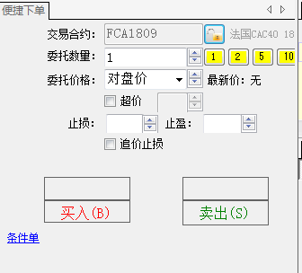

- 条件单：
在便捷下单界面，点击左下方“条件单”，或者在条件单查询页面单击右键,在菜单选择新增。
新增条件单：
① 触发条件设置：填入合约代码；设置触发条件，包括最新价、买价卖价。(必填)
比如：原油1808，条件设置最新价＜=68.30，即当原油1808行情最新价等于或者小于68.30时触发下单。
② 触发后下单设置：设置条件单触发后的下单信息，包括买卖方向、订单类型、委托价格、委托数量，与普通下单设置相同。(必填)
③ 下成交后止损止盈设置：(可选填)当条件单触发后的下单完全成交,即可触发止损止盈设置；填入触发类型、定单类型、委托数量、有效期、下单控制、止损止盈触发价位等，
保存：点击设置，即新增条件单设置。

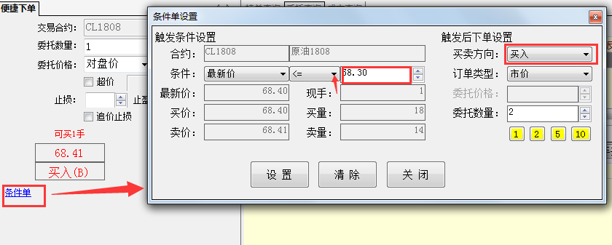
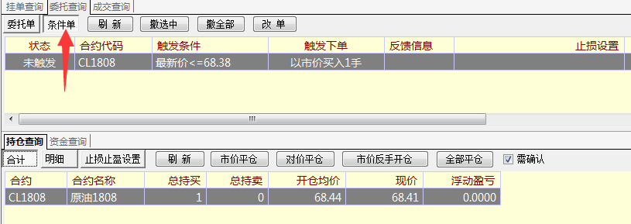

- 止损止盈单：

普通盈损单
止盈止损设置：
① 选中持仓合约，右键点击“设置止盈止损”
② 两种止损止盈类型：普通和追价止损。普通即为常规止损止盈设置，追价止损是一种止损策略，让盈利跟随最新价自动调整价格，最新价回撤超过追价止损则触发止损。
③ 选择止盈损类型为：普通
④ 价格设置：输入止损触发价和平仓触发价
买方向持仓：止损触发价必须<最新价/买价/卖价，平仓触发价必须>最新价/买价/卖价；
卖方向持仓：止损触发价必须>最新价/买价/卖价，平仓触发价必须<最新价/买价/卖价。
⑤ 设置成功后该止盈止损单状态应为未触发。
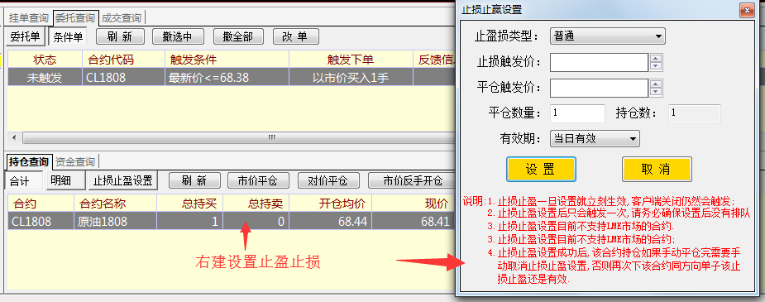
注意：持仓查询 —合计—右建点击—设置止盈止损

七、下单确认：系统—参数设置—1.选择对号下单时会提示确认 2.取消对号下单时无提示

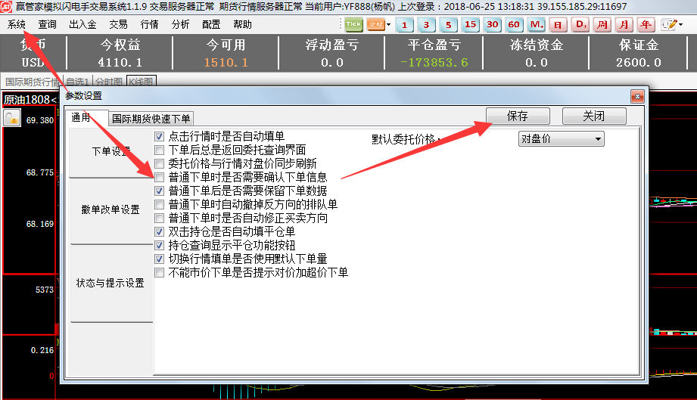
八、软件详细使用说明请点击—帮助—操作手册

